|  |  |
| --- | --- |
|  | 28 de Septiembre de 2016 |
|  | Politecnico Gran Colombiano  Diego Fernando Gonzalez Velandia  Codigo:1610650408 |

|  |
| --- |
| **[Taller no.9]** |
| En este documento se encuentran consolidadas las actividades realizadas del taller correspondiente a la semana nueve del curso de Énfasis Profesional II |

# índice.

índice. 2

Punto 1 4

Punto 2 4

Resultado: 4

Punto 3 4

Resultado 4

Punto 4 5

Resultado 5

Punto 5 5

Resultado 5

Punto 6 5

Resultado 5

Punto 7 6

Resultado 6

Punto 8 6

Resultado 7

Punto 9 7

Resultado 7

Punto 10 8

Punto 11 8

Resultado 8

Punto 12 8

Resultado 9

Punto 13 9

Punto 14 9

Resultado 9

Punto 15 10

Resultado 10

Punto 16 10

Conclusiones 10

# Punto 0

|  |  |
| --- | --- |
|  | Los siguientes querys cambian delimitan que no es posible almacenar en el campo TITULO_408 y NOMBRE_408 de las tablas AUTOR_408, PERSONA_408, LIBRO_408 |
| Resultado | |

# Punto 0.1

|  |  |
| --- | --- |
|  | Para lograr realizar este punto se deben actualizar los campos solicitados y cambiar los nombres por mayúsculas. |
| Resultado Actualizacion: | |
| Resultado de creacion de los CONSTRAINT: | |
| Prueba   Debido a que los nombres y apellidos se encuentran escritos en minúscula se presenta la validacion correspondiente.    Ahora la prueba correcta.    El valor se inserta correctamente | |

# Punto 0.2

* Una vista es un objeto. Una vista es una alternativa para mostrar datos de varias tablas; es como una tabla virtual que almacena una consulta. Los datos accesibles a través de la vista no están almacenados en la base de datos, en la base de datos se guarda la definición de la vista y no el resultado de ella.
* Una vista es una tabla lógica basada en una tabla u otra vista. No contiene datos en sí misma, pero es como una ventana a través de la cual se pueden ver o cambiar los datos de las tablas. Podemos representar con ellas subconjuntos lógicos o combinaciones de datos. Las tablas sobre las cuales se basa una vista se llaman tablas base. Se almacenan en el Diccionario de Datos, USER_VIEWS.
* Una vista es una consulta, que refleja el contenido de una o más tablas, desde la que se puede acceder a los datos como si fuera una tabla.

# Punto 1

|  |
| --- |
|  |
| **Resultado** |

# Punto 2

|  |
| --- |
|  |
| Resultado |

# Punto 3

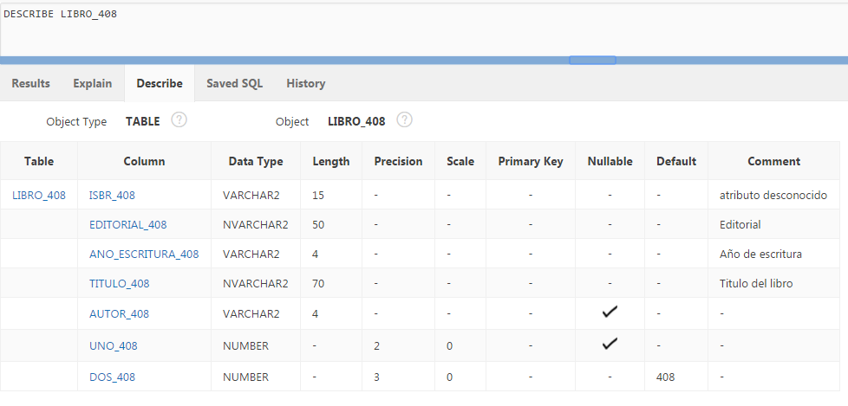

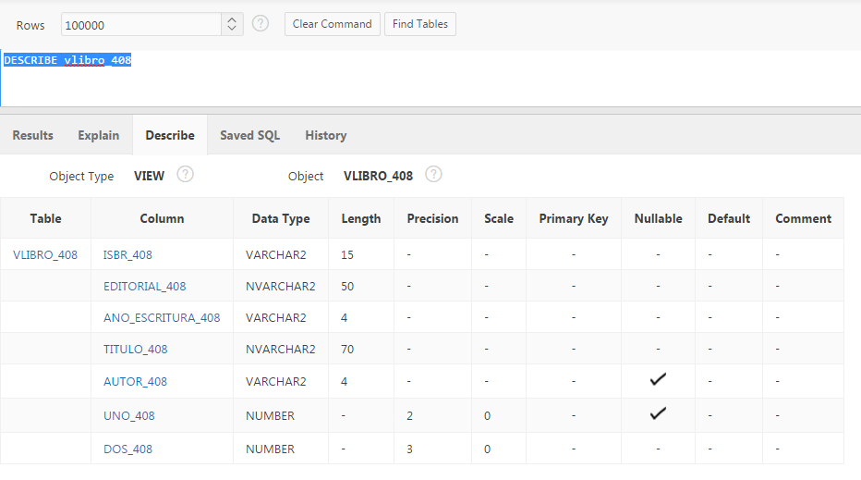

las similitudes son que los nombres de los campos y las longitudes son las mismas entre la tabla y la vista, mientras que, los comentarios y los valores por defecto no están definidos en la vista pero si en la tabla.

# Punto 4

|  |  |
| --- | --- |
| Para este punto no me fue posible editar la vista con **alter view**, para este caso elimine la vista y la volví a generar con los datos requeridos. | |
|  |  |

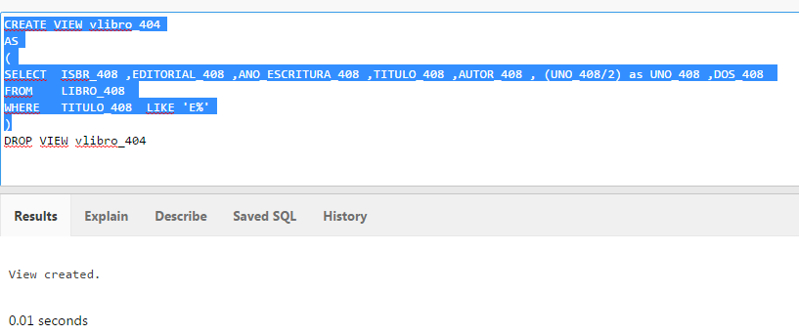

# Punto 5

|  |  |
| --- | --- |
| Resultado | En este caso la vista no realizo los calculos de la columna uno_408/2. |

# Punto 6

|  |
| --- |
| Resultado   En este caso debido a que en la vista se encuentran los datos de los libros en los que el titulo comienza por la letra E, todos los datos de la vista en la columna DOS_408 cambian a 26 |

# 

# Punto 7

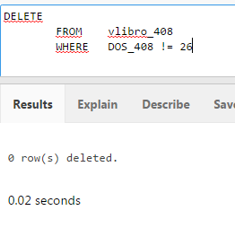

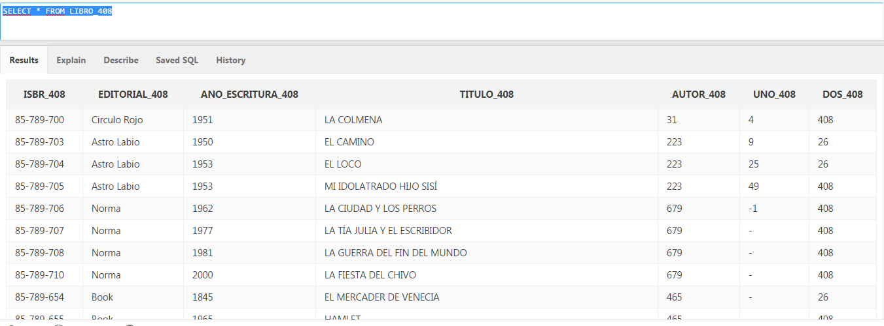

la vista es un elemento que se usa para realizar un registro de la tabla, este registro contiene los datos de la consulta correspondiente con la que se creo, en este caso la vista contiene su propio espacio en memoria de manera que al eliminar los datos de la vista, en la tabla no se muestra afectación.

# Conclusiones

las vistas permiten realizar un apartado entre los datos y la tabla de manera que una consulta muy compleja se maneje de manera sencilla, esto no solo permite un mejor manejo de los datos, también permite una mejor administración de la base de datos.

# Referencias

http://www.mundoracle.com/vistas.html?Pg=sql_plsql_9.htm

http://www.tutorialesprogramacionya.com/oracleya/temarios/descripcion.php?cod=240&punto=1&inicio=

http://mioracle.blogspot.com.co/2008/02/vistas.html